제24회 임베디드SW경진대회 개발계획서
[스마트 가전]

□ 개발 개요
○ 요약 설명
팀 명 | TEAMMATE
작품명 | DESKMATE
작품설명  (3줄 요약) | - ToF 거리 센서, 키스트로크 타이밍, 환경 센서 데이터를 융합하여 사용자의 작업 상태를 시작·몰입·피로·종료로 분류  - 카메라와 웨어러블 기기 없이 비침습적으로 집중도와 피로도를 추론하고, 판단 신뢰도에 따라 조명·환기·휴식 알림을 자동 실행 또는 제안  - 사용자 피드백과 자가기록 라벨을 통해 작업 패턴 리포트를 제공하고, 개인 적응형 모델로 발전

○ 개발 목적 및 목표
- 목적: 책상 작업 중 사용자가 인지하기 어려운 집중 저하와 피로 누적을 감지하고, 사용자가 직접 명령하지 않아도 집중에 적합한 환경 조정과 휴식을 제안하여 효율적인 작업을 돕는다.
- 목표: 재실·자세, 키보드 입력의 시간적 패턴, 온습도·조도·공기질 데이터를 융합해 작업 상태를 시작·몰입·피로·종료 네 단계로 분류하는 추론 엔진을 구현한다. 초기에는 규칙 기반 상태머신으로 안정성을 확보하고, 이후 피드백과 자가기록으로 개인 적응형 모델로 발전시키며, 판단 신뢰도에 따라 자동 제어와 사용자 제안을 구분한다.

○ 개발 배경 및 동기
- 재택근무와 원격 학습이 보편화되며 장시간 책상 작업이 늘었다. 조명, 환기, 공기질, 휴식 타이밍은 집중력과 피로도에 영향을 주지만, 사용자는 피로 누적이나 환경 변화를 인지하지 못하는 경우가 많다. 따라서 사용자가 의식적으로 관리하지 않아도 집중에 적합한 환경을 유지하고, 적절한 시점에 휴식을 유도할 수 있는 시스템이 필요하다
- 기존 스마트 가전과 음성 비서는 주로 사용자의 명령이나 사전 설정에 반응하는 방식이며, 일부 선제 기능도 재실 여부나 온도 같은 물리적 상태 판단에 머무른다. 또한 카메라나 웨어러블 기반 입력은 감시 부담과 착용 불편을 유발할 수 있다. 이에 본 작품은 비침습적으로 작업 상태를 추론하고 개인 맞춤형 워크스페이스를 제공하고자 한다.

○ 작품 상세 설명
- DESKMATE는 책상 위에 설치되는 디스플레이형 가전으로, 센서 수집부, 상태 추론부, 출력 및 제어부로 구성된다. 센서 수집부는 ToF 거리 센서로 재실 여부와 자세 변화를 감지하고, 키스트로크 수집 프로그램과 환경 센서를 통해 입력 속도, 활동 공백, 온습도, 조도, 공기질 정보를 수집한다.
- 상태 추론부는 수집 데이터를 기반으로 사용자의 작업 상태를 판단한다. 초기에는 규칙 기반 FSM을 활용하고, 이후 사용자 피드백과 자가기록 라벨을 활용해 경량 분류 모델로 개인화한다.
- 출력 및 제어부는 디스플레이를 통해 현재 작업 상태, 환경 제안, 휴식 알림, 작업 리포트를 제공하고, 스마트 플러그·조명·환기팬 등과 연동하여 작업 환경을 조정한다.

○ 기타 추가 내용
- 본 작품은 카메라와 음성 녹음을 사용하지 않고, 키보드 입력 시간 정보만 수집하며 주요 센서 처리와 상태 추론은 로컬 장치에서 수행한다. 전시 및 검증 단계에서는 상태 분류 정확도, 사용자 피드백 일치율, 선제 행동 수용률을 기준으로 검증한다.
□ 개발 방향 및 전략
○ 개발 방향
- 본 작품은 센싱, 추론, 출력·제어 구조로 개발한다. ESP32와 PC 수집 프로그램은 센서 데이터를 수집하고, Raspberry Pi 4는 MQTT 기반으로 데이터를 융합해 상태 추론과 제어 판단을 수행하며, Raspberry Pi Zero는 디스플레이 출력과 사용자 피드백 입력을 담당한다.
- 상태 추론은 규칙 기반 FSM을 1차 엔진으로 구현한다. 센서별 특징값을 일정 시간 윈도우 단위로 묶어 상태 전이 조건과 신뢰도 점수를 계산하고, 신뢰도에 따라 자동 제어와 사용자 제안을 분기한다.
- 초기 단계 이후 사용자 피드백으로 수집한 로그를 활용해 임계값을 보정하고, 경량 분류 모델을 추가한다. 모델 학습은 PC에서 수행하고, 추론 모델은 Raspberry Pi 4에 배포하여 로컬 환경에서 동작하도록 한다.
○ 시스템 다이어그램
- 전체 시스템 다이어그램
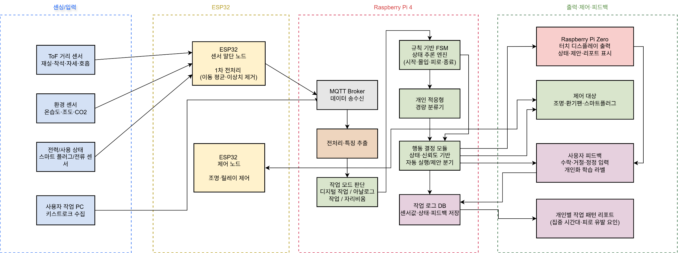
- 규칙 기반 FSM (Finite State Machine) 다이어그램
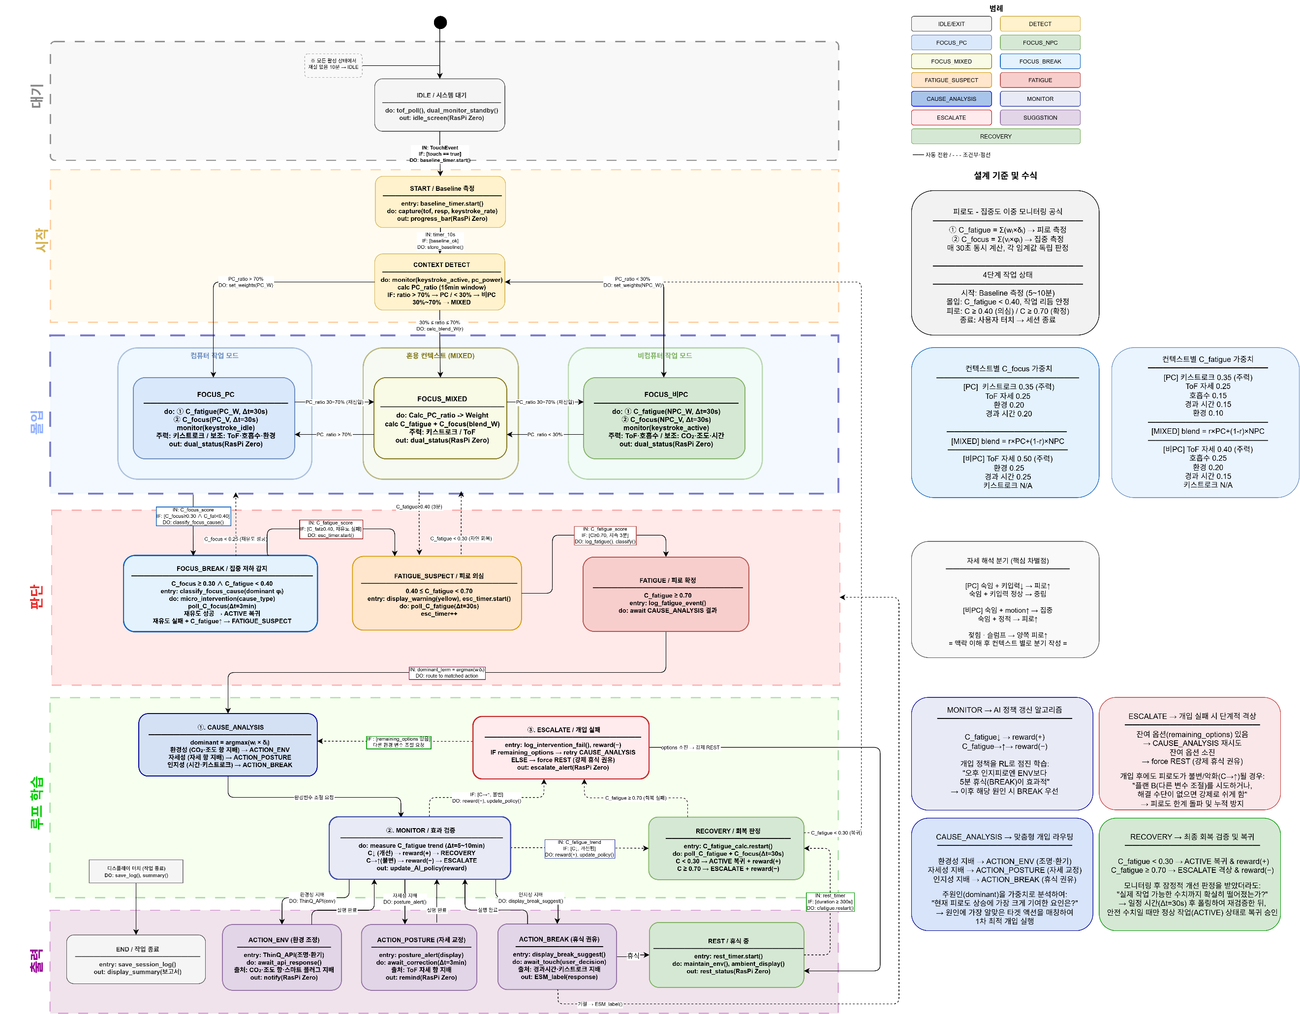

○ SW 개발 방법 및 활용 기술
1.활용 기술
(1) ToF 비접촉 센싱 (자세 추론 → 피로도·집중도 추론)
선행 연구 사례 1 — A Sitting Posture Monitoring Instrument to Assess Different Levels of Cognitive Engagement (PMC, 2019): 피로 상태일수록 자세가 정적이고, 인지 부하가 높을수록 자세 전환이 잦아짐을 확인. DESKMATE의 자세 기반 상태 추론(몰입/피로/집중 붕괴) 및 상태머신 임계값 설계의 핵심 생리학적 근거로 활용.
선행 연구 사례 2 — Detection of Sitting Posture Using Hierarchical Image Composition and Deep Learning (PeerJ CS, 2021): 깊이 카메라로 상반신 일부(30%)만 가려진 상태에서도 자세를 감지하는 모델 제안. 책상 위 ToF 센서를 거치하는 DESKMATE의 부분 가시성 환경에 직접 대응되어 특징 추출 전략에 참조 가능.
선행 구현 사례 1 — hand_posture (GitHub): 데이터 수집부터 CNN 학습, STM32 온디바이스 배포까지 구현된 경량 모델. DESKMATE의 상체 자세 분류를 위한 엔드투엔드 파이프라인 설계 시 참고.
공개 라이브러리 1 — pimoroni/vl53l5cx-python (GitHub): VL53L5CX용 라즈베리파이 Python 바인딩 모듈. 라즈베리파이 4B 환경에서 거리 배열 데이터를 직접 수신하는 기본 구동 드라이버로 활용.
(2) 키스트로크 다이나믹스 (인지 부하·피로 추정)
선행 연구 사례 1 — Evaluating keystroke dynamics as a biomarker for mental fatigue detection(2022): keystroke dynamics를 기반으로 한 심층신경망을 피로 탐지 테스크에 전이한 선행 연구, 이는 키스트로크 다이내믹스를 통한 피로 탐지 특화 모델 설계 시 참고 가능하다.
선행 구현 사례 1 — LSTM BASED COGNITIVE FATIGUE DETECTION USING KEYSTROKE DYNAMICS (2026): 타이핑 속도·오류 패턴을 LSTM으로 처리해 연속 피로 점수를 산출하는 비침습 실시간 시스템 구현 사례, 특징 추출 파이프라인 설계 시 참고 가능하다.
선행 구현 사례 2 — STRESS DETECTION FOR KEYSTROKE DYNAMICS(CMU, 2018): 타이핑 리듬 변화와 인지 부하 상관 분석, 규칙 기반 임계값 설정 근거로 활용 가능하다.
2. SW 아키텍처 개요
센싱 레이어 단계: ToF 8×8 배열(자세 분류 + 호흡수 측정), 키스트로크 타이밍, 환경 센서(CO₂·온습도·조도)를 동시 수집한다. 수집된 데이터는 4×4 다운샘플링, FFT·자기상관 기반 호흡수 추출(슬라이딩 윈도우), dwell·flight 타이밍 파싱 등의 전처리를 거쳐 추론 레이어에 전달.
추론 레이어 1단계: 규칙 기반 상태머신으로 4개 상태(시작·몰입·피로·종료)를 판별한다. 자세 클래스, 모션 변화율, 타이핑 공백 빈도를 임계값으로 조합하며, 공식으로 집중·피로 국면의 신뢰도 점수를 산출해 행동을 분기한다.
추론 레이어 2단계: 자가기록 ESM 라벨로 경량 분류기(CNN 2D 또는 MLP)를 학습하고 RasPi에 TFLite 모델로 배포한다. 분류기가 직접 확신도 점수를 출력해 신뢰도 게이트에 입력하며, 1단계 규칙 기반 판별을 보완·검증하는 역할을 수행한다.
제어 레이어: 추론 결과에 따라 ThinQ API REST 호출로 공기청정기, 조명, 스마트 플러그 등 가전을 제어하고, 디스플레이에 현재 국면·제안 카드·피드백 보고서를 출력한다.
온디바이스(Edge): ToF 8×8 배열 수집·전처리, 자세 클래스 분류, 호흡수 추출, 모션 클래스 산출, 키스트로크 타이밍 수집, 환경 센서 수집, 규칙 기반 상태머신(1단계) 추론, TFLite 경량 분류기(2단계) 추론(우선), ThinQ API 호출, 디스플레이 출력.
외부 연산(서버/클라우드): 모델 학습(TFLite 변환)은 PC에서 수행 후 RasPi에 배포. 클라우드는 ThinQ API 인증 외에 추론 연산에 사용하지 않는다.
모델 크기: ToF 8×8 입력 기반 CNN 2D / MLP 기준 수십~수백 KB 목표. ST HPD 5세대 참조 모델(신경망당 가중치 10,000개 미만, Flash 29KB) 사례를 온디바이스 상한 기준으로 삼는다.
추론 지연: 판정 사이클 500ms 이하 목표. ToF 배열 취득 주기 15Hz 기준 66ms 간격으로 데이터 갱신한다. 호흡수 추출은 30초 슬라이딩 윈도우 FFT 기반으로 약 30초 지연을 허용한다.
오프라인 동작 가능 여부: 1단계 규칙 기반 상태머신 완전 오프라인 가능하다. 2단계 TFLite 분류기는 RasPi 탑재 성공 시 오프라인 가능하다. ThinQ API 호출은 LAN 연결이 필요하다.
데이터 출처/라이선스: 자가기록 라벨(수집 주체: 팀원, 비공개), ST VL53L8CX Hand Posture Dataset, 키스트로크 피로 연구 참조 DB — nQSI Dataset(nQ Medical).

○ HW 개발 방법 및 활용 기술 (후원 기업 제공 장비 및 팀별 사용 장비)
1. 하드웨어 구성 개요: 하드웨어는 센싱-추론-출력 세 계층으로 구성된다. ESP32(말단 노드), Raspberry Pi 4(중앙 허브), Raspberry Pi Zero(출력 단말)가 MQTT publish-subscribe로 통신한다.
2. 대회 지원 장비 -
Raspberry Pi 4 — 중앙 추론 허브: ESP32 노드와 PC 수집 프로세스가 발행한 센서 스트림을 구독해 슬라이딩 윈도(예: 30초~5분) 로 특징 벡터를 만들고, 분류기에 입력해 상태와 신뢰도를 산출·발행한다. 분류기는 1단계 규칙 기반 상태머신으로 동작하다가 누적된 ESM 라벨로 학습한 경량 분류기(CNN 2D 또는 MLP) 로 보완한다. 파이프라인은 Python으로 구성하고 학습 모델은 TFLite로 변환해 온디바이스 구동하며, 무거운 작업
ESP32 — 센서 말단 노드: 책상 주변에 분산 배치되어 각 센서를 I2C/SPI로 읽고, 노드 단에서 1차 전처리(이동평균·이상치 제거) 후 Wi-Fi로 MQTT 발행한다. 위치별 분산 배치로 자세·환경·전력 신호의 공간적 분리를 확보하며, 펌웨어는 Arduino 또는 ESP-IDF로 개발한다.
3. 사용 장비 및 신호 처리 방법: 사용자가 항상 키보드를 쓰는 것은 아니므로 신호를 두 층위로 나눈다. 항상 가용한 바닥 신호(ToF 자세·재실·호흡, 환경, 전력)로 기본 추론을 수행하고, 키보드 작업 중에는 키스트로크를 더해 신뢰도를 높인다 -
ToF 거리 센서 — 비접촉 재실·자세·호흡 감지: 시야를 8×8 zone으로 나눠 거리를 동시 측정하는 direct ToF 방식으로 상체를 정면에서 바라본다. 신뢰도 낮은 zone을 결측 처리하고 중앙값 필터로 순간 튐을 제거한 뒤 세 신호를 추출한다. 재실은 일정 거리 이내 zone 개수로 판정해 상체가 일부만 잡혀도 유지되게 하고, 자세는 작업 초기 거리 분포를 기준값으로 저장해 상대 변화(정상·숙임·젖힘·자리비움)로 판정하여 체격과 의자 높이에 자동 적응하게 한다. 호흡은 흉부 zone의 거리 미세 변화를 슬라이딩 윈도로 추출하되 정지 구간에서만 유효 신호로 채택한다. 자세·재실은 즉시 가용 신호, 호흡은 피로 추정 보조 신호로 쓰며, 최종 판정은 key stroke 및 몰입 시간 등과 센서 융합한다.
키스트로크 다이내믹스 — 키보드 작업 시 정밀 신호: 프로세스가 입력 타임스탬프만 추출하고 키 값은 수집하지 않아 프라이버시를 보장한다. 특징은 키 누름 유지 시간, 키 간격과 분산, 입력 공백 비율, 정정(백스페이스) 빈도이며, 피로 시 리듬이 느려지고 불규칙해지며 정정이 느는 경향을 포착한다.
환경 센서 (온습도·조도·CO₂) — 맥락 보정: 변화가 느리므로 순간값이 아닌 추세를 특징으로 쓴다. CO₂는 작업 시작 대비 누적 상승량과 절대 농도 구간(예: 1000ppm 초과)을 보고, 피로 점수에 가중하는 동시에 환기 제어의 트리거로 쓴다. 온습도는 쾌적 범위 이탈 여부를 피로 맥락에 더하고, 조도는 조명 제어 필요 여부 판단에 쓴다. 환경 신호는 다른 신호와 함께 융합되는 맥락 신호로 기능한다.
스마트 플러그 — 전원 감지 및 기기 제어:PC·주변기기의 전원 on/off를 작업 세션 경계 신호로 활용하며 키스트로크와 교차 검증해 작업 중·유휴를 구별한다. 입력이 없을 때는 ToF와 결합해 비타이핑 작업과 자리 비움을 가른다. 이 판정은 FSM에 반영되어, 유휴 시 집중·피로 추론을 생략하고 휴식으로 분기한다. 또한 조명·환기 제어로도 동작하며, 전원 차단 같은 비가역 동작은 사용자 확인 후에만 수행한다.
4. 통신 및 연동 구조: ESP32 노드는 물리 센서 특징을 센서별 토픽으로, 키스트로크는 PC 프로세스가 별도 토픽으로 publish한다. Pi 4 허브가 이를 구독해 융합·추론하고 결과·제어 명령을 다시 publish하면 Pi Zero가 수신한다. 송수신자를 직접 연결하지 않는 다대다 publish-subscribe 구조를 채택하여 노드 추가·제거가 용이하며, 일부 장애가 발생하더라도 전체 시스템은 안정적으로 동작한다.

○ 예상되는 장애요인 및 해결방안
- ToF 센서의 측정 신뢰성 저하
문제: ToF 센서는 거치 각도나 사용자 체격에 따라 같은 자세도 다른 거리 분포로 나타나고, 반사·간섭으로 특정 zone 값이 순간적으로 튀거나, 책상 거치 특성상 상체의 일부만 시야에 들어오는 경우가 많다.
해결: 절대 거리가 아닌 초기 기준값 대비 상대 변화로 자세를 판정하여 개인·환경 차이에 적응한다. 결측 처리와 필터링으로 노이즈를 제거하며, 거치 환경 상체 가림 문제는 상반신의 30%만 보여도 자세 감지가 가능함을 제안한 선행 연구(PeerJ CS, 2021)의 특징 추출 전략을 참조하여 대응한다
- 자세 신호의 제한된 해석 가능성
문제: 정적 자세나 숙임 자세는 작업 종류(독서, 컴퓨터)나 상태(집중, 피로, 졸음)에 따라 의미가 달라져 단독으로 상태 판정이 불가하다.
해결: 자세 신호는 재실 여부와 자세 종류 구분에만 제한적으로 사용하며 집중·피로 등 인지 상태의 판정은 키스트로크, 작업 시간, 환경 신호를 주축으로 판단하고, 자세는 이를 보조하는 신호로 융합한다
- 장시간 구동에서의 프로세스 메모리 누수
문제: 추론 프로세스의 장시간 구동 시 메모리 누적이 발생하여 기기의 메모리 부족으로 인한 종료 위험
해결: 버퍼 크기 제한(deque), 주기적 메모리 정리, 로그 데이터 저장을 통해 메모리 증가를 방지한다. 메모리 임계치 초과 시 systemd 자동 재시작을 적용해 안정성을 확보한다.

○ 예상 결과 작품이 활용될 분야 및 방법 제시
- 재택근무자·프리랜서: 업무 환경을 자동 조정하여 집중력 향상과 피로 관리를 지원한다. 업무 패턴 분석을 통해 업무 효율 향상 및 근무 환경 개선에 기여할 수 있다.
- 스마트홈: 스마트 가전과 연동해 사용자의 인지 상태에 따라 환경을 자동 제어하는 개인 맞춤형 스마트홈 서비스로 활용 가능하다. 향후 패턴 분석 데이터를 기반으로 지능형 플랫폼으로 개발 가능하다
- 스마트홈: 스마트 가전과 연동해 사용자의 인지 상태에 따라 환경을 자동 제어하는 개인 맞춤형 스마트홈 서비스로 활용 가능하다. 향후 패턴 분석 데이터를 기반으로 지능형 플랫폼으로 개발 가능하다

○ 다른 유사 프로젝트와의 차별점
- 기존 스마트 가전은 대부분 사용자 명령이나 트리거에 반응하는 수동적 구조이며, 선제 동작을 시도하더라도 재실·온도 같은 물리적 상태에 판단 기준이 머문다. 집중·피로 같은 인지적 맥락은 다루지 못하며, 카메라에 의존한 상태 파악은 개인 작업 공간에서 감시 부담이 있다.
LG ThinQ ON: AI 기반으로 자연어 대화와 생활 맥락 선제 지원(취침 시 조명·냉방 자동 조절, 날씨 기반 의복 추천 등)이 가능하고 다양한 기기를 통합한다. 다만 제어 단위가 거실·침실 등 공간·가전 수준에 맞춰져 있어, 개인 워크스페이스에서 집중·피로 같은 인지 상태를 반영하지 않는다.
Google Nest Hub: 카메라 없이 움직임·호흡을 비접촉 센싱하는 기술을 갖췄으나, 이는 침실 수면 추적에만 특화된 기능으로 결과를 리포트한다. 센싱이 작업 환경의 선제 제어로 이어지지 않으며, 상호작용도 음성 명령과 예약 자동화 중심의 반응형 구조다.
따라서 본 작품은 작업의 인지적 맥락을 읽지 못하는 한계와 피드백 기반 개인화의 부재에 주목하였다.
- 책상단위 인지상태 추론을 통한 선제적 행동: 센서를 융합해 '책상' 단위에서 인지 상태를 추론한다. 사 용자 상태를 근거로 조명·온습도·환기를 선제적으로 조절한다.
- 비침습 프라이빗 센싱: ToF 거리 배열·키스트로크 타이밍만으로 인지 상태를 파악하여, 작업 공간이라는 사적인 환경에서 감시 부담이나 착용 강제 없이 인지 상태를 파악할 수 있다.
- 사용자 피드백 기반 초개인화: 사용자의 수락·정정 반응에 따른 보상으로 제어 알고리즘을 갱신한다. 사용자가 직접 학습에 개입하여 사용자에 대한 이해가 정밀해지고 선제 행동의 정확도가 높아진다.
□ 개발 일정
No | 내용 | 2026년
 |  | 7월 |  |  |  | 8월 |  |  |  | 9월 |  |  |  | 10월
1 | 요구사항 분석 및 시스템 구조 설계
2 | HW 구성 및 센서 인터페이스 구축
3 | MQTT 통신 및 데이터 로깅 파이프라인 구축
4 | ToF, 환경, 키스트로크 특징 추출 모듈 개발
5 | 작업 모드 판단 및 규칙 기반 FSM 추론 엔진 개발
6 | 디스플레이 UI, 제안 카드, 작업 리포트 개발
7 | 조명, 환기팬, 스마트  플러그 제어 모듈 개발
8 | 데이터 수집, ESM 라벨링 및 임계값 보정
9 | 통합 MVP 구현
10 | 시험 평가 및 최적화
11 | 개발 완료 보고서, 작품  소개서, 시연 영상 제작

□ 팀 구성 및 역량
No | 구분 | 성명 | 팀 내 담당 업무 | 업무 관련 역량(개발 언어, 프로젝트 경험 등)
1 | 팀장 | 김태환 | 프로젝트 총괄 및 일정 관리, 센서 인터페이싱, ToF 신호 전처리(결측 처리·필터링) 및 재실·자세 판정 모듈, baseline 캘리브레이션 루틴 | ○ 개발 언어 - Python, C  ○ 프로젝트 경험 - ANN 기반 MPPT 알고리즘 개발, ‘26 RoboCup ZEUOS 팀 하드웨어 팀장, IMU 센서를 활용한 드론 제작, IMU·ToF 센서 활용 마이크로 마우스 HW·SW 제작, 라인트레이서 HW·SW 제작 — BLDC·DC·STEP, Balancing Bike 제작
2 | 팀원 | 박소연 | 규칙 기반 FSM 추론 엔진 및 상태 판정 로직 설계, 집중·피로 신뢰도 공식 구현, 규칙·분류기 신뢰도 게이트 로직, 작업 패턴 리포트 알고리즘 | ○ 개발 언어 - Python, C, Verilog  ○프로젝트 경험 - ANN 기반 태양광 패널 MPPT 알고리즘 개발, Raspberry Pi 4 활용 광량 예측, STEP·DC 라인트레이서 HW·SW 제작, 서울시립대 교수 엄대호 MLML 연구실 학부 연구생
3 | 팀원 | 조명희 | 경량 분류기(CNN 2D/MLP) 설계, TFLite 변환 및 Pi4 온디바이스 최적화, 모델 평가·검증 및 재학습 파이프라인, ThinQ API 가전 제어 연동, ESM 라벨링 체계 설계 | ○ 개발 언어 - Python, C++, C#, ROS2  ○ 프로젝트 경험 - ROS2/MoveIt2 로봇팔 제어 및 FSM 기반 동작 상태 제어 로직 설계, 전체 SW 시스템 통합·검증, YOLO 기반 실시간 객체 인식 및 비전 파이프라인 구축. 공군창업경진대회 AI 기반 지능형 음악 추천 서비스 기획 및 알고리즘 개발, 서울시립대 제1회 프리토타입경진대회 사용자 행동 데이터 기반 개인 맞춤형 영화 알고리즘 설계
4 | 팀원 | 이민혁 | ESP32 센서 노드 펌웨어 및 1차 전처리, MQTT 브로커·토픽 설계 및 통신 파이프라인 구축, 센서 데이터 로깅·시간 동기화, 장애 재연결 처리 | ○ 개발 언어 - C, Verilog  ○ 프로젝트 경험 - Rocker-Bogie 재난 대응 Rover 개발 - 모터 구동 특성 분석을 위한 데이터 모니터링 및 처리, LiDAR·RGB-D 카메라·IMU 등 다종 센서 인터페이싱 및 처리, 다중 레일 전원 시스템 설계. IR 센서, Step motor, STM32를 사용한 Line tracer 제작
5 | 팀원 | 최민경 | 디스플레이 단말 UI·AOD 구현, 사용자 피드백 입력 처리 및 리포트 시각화, 키스트로크 수집·특징 파싱 모듈 설계 | ○ 개발 언어 - C, Python, Verilog  ○ 프로젝트 경험 – STM32·IR 센서·Step Motor 기반 라인트레이서 (서울시립대 학생처장상 수상), IMU·STM32 활용 로봇팔 제어(2인), STM32·IR 센서·DC Motor 기반 화염 감지 소방로봇(3인)

